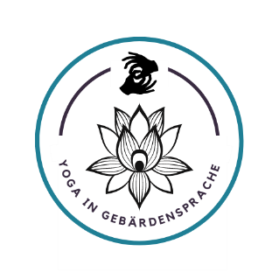

Anmeldung zur Hatha Yoga Grundausbildung DSGS
November 2024 bis November 2025

Bitte vollständig ausfüllen und an yigs@gmx.ch senden.
Ich melde mich verbindlich zu der Hatha Yoga Grundausbildung in DSGS an:
Konto:
Karin Arquisch / Palu 9 / 7023 Haldenstein
Postkonto: 16-44145-7
IBAN CH37 0900 0000 1604 4145 7
Betreff: YIGS Grundausbildung 2024/2025
Vorname
Nachname
Geburtsdatum
Adresse
Mobile
E-Mail
Die Anzahlung von CHF 300.00 habe ich per sofort auf das unten angegebene Konto einbezahlt. Mit dieser Anzahlung habe ich mir einen Ausbildungsplatz reserviert und meine Anmeldung gilt als definitiv.

Ich habe alle Informationen gelesen und erkläre mich damit einverstanden.
Ort _________________________ Datum _________________________

Unterschrift ____________________________

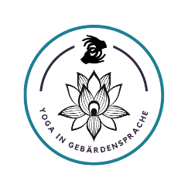
Fragebogen
Bitte ausfüllen (schriftlich oder kurzes Video)

- Hast du bereits Erfahrungen im Yoga und/oder ähnlichen Gebieten (Meditation, Ayurveda)?

- Was bedeutet Yoga für dich?

- Warum möchtest du diese Ausbildung machen?

- Was erwartest du von dieser Ausbildung? In welchen Bereichen möchtest du dich weiterentwickeln?

- Was ist deine aktuelle berufliche Tätigkeit?

- Wie ist dein Gesundheitszustand – körperlich und psychisch? (Krankheiten/Einschränkungen/Operationen/Klinikaufenthalte)

Vorname / Name: _______________________________________________
Ort _________________________ Datum _________________________

Unterschrift ____________________________

